Le plan incliné
Source : Convergence 8
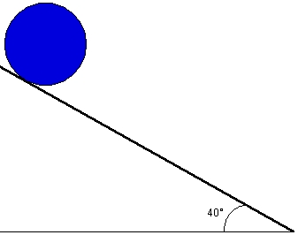

Pourquoi est-il plus facile de monter une pente douce qu’une montagne abrupte ou une falaise?

Matériel
Un dynanomètre
Une voiture-jouet
Une ficelle
Un ruban adhésif (facultatif)
Une planche lisse d’au moins 0,5 m de longueur
Un mètre
Une pile de livres

Travail : Le travail prend place quand une FORCE agit sur un objet pour la faire BOUGER.

L’intrant de travail : C’est le travail que tu fais sur la machine.

L’extrant de travail : C’est le travail que la machine fait sur la charge.

- À l’aide de la ficelle, attache le dynanomètre à la voiture-jouet. Tu peux fixer la ficelle sur la voiture avec du ruban adhésif.

- Mesure le poids de la voiture. Note cette mesure dans ton tableau dans la colonne « Poids »

- Calcule la quantité de travail nécessaire pour soulever la voiture à chacune des hauteurs du tableau sans utiliser la rampe. Note cette information dans la colonne « Extrant de travail ».

Travail = F x d

Hauteur de la rampe (m) | Poids  (N) | Extrant de travail (J)

- Fabrique une rampe de 5 cm (0,05m) de hauteur à l’aide d’un livre et de la planche. Utilise le dynanomètre pour tirer la voiture vers le haut de la rampe. Tire à une vitesse constante et lente. Note la force requise pour tirer la voiture sur la rampe.

- Mesure la longueur de la rampe. Calcule la quantité de travail nécessaire pour tirer la voiture jusque dans le haut de la rampe. Cette quantité est l’intrant de travail.

Travail = F x d

- Répète cette marche à suivre pour une rampe de 0,10m, 0,15m, 0,20m et 0,25 m. À l’aide d’une pile de livres, change les hauteurs.

Hauteur de la rampe (m) | Force (N) | Longueur de la rampe (m) | Intrant de travail (J)

Qu’as-tu découvert?

1. Qu’est-ce qui a demandé un effort plus grand : soulever la voiture verticalement ou la faire monter sur la rampe?

_______________________________________________________________________________

2. Dans un paragraphe, explique le rapport entre la force requise pour tirer la voiture sur la rampe et la longueur de la rampe.

_______________________________________________________________________________
_______________________________________________________________________________
_______________________________________________________________________________
_______________________________________________________________________________
_______________________________________________________________________________

3. Dans un paragraphe, explique le rapport entre la force requise pour tirer la voiture sur la rampe et l’angle de la rampe.

_______________________________________________________________________________
_______________________________________________________________________________
_______________________________________________________________________________
_______________________________________________________________________________
_______________________________________________________________________________

